Algoritmi i formati za kompresiju slike
-5968-
Rezime: Sa razvojem digitalne fotografije javila se mogućnost pohranjivanja digitalne fotografije na više različitih načina. Da bismo pohranili slike u računar, sa velikim formatima, potrebno je slike kompresovati odnosno smanjiti fajl. Prijenos nekompresovane slike može potrajati neko vrijeme, a neki poslužitelji e-pošte imaju ograničenje veličine datoteke.
Za kompresiju slike se koriste kodovi i osobine ljudskog oka. U ovom seminarskom radu ću vas upoznati sa definicijom kompresije slike, njenim algoritmima i formatima te primjenom.

Ključne riječi: kompresija slike, algoritmi za kompresiju slike, formati slike.
Uvod
Kompresija slike predstavlja nam umanjenje broja bitova grafičke datoteke , odnosno slike, tako da se vrlo malo ili uopšte ne narušava kvaliteta slike. Kompresija nam omogućava da više slika pohranimo na jednome mjestu, da ubrzamo prijenos slika sa jednog medija na drugi ili smanjimo vrijeme učitavanja slika na internetu.
Kompresijom slika mogu se postići izvrsni rezultati, npr. slika dimenzija 1024 pixela x 1024 pixela x 24 bita, bez kompresije zauzima oko 3 MB memorijskog prostora i potrebno je oko 7 minuta za njen prenos koristeći brzu 64 Kbit/s ISDN liniju, dok je za sliku kompresovanu u odnosu 10:1 potrebno 300 KB memorijskog prostora, a za njen prenos je potrebno oko 30 sekundi.
Za pohranjivanje slika na računalo koriste se različiti načini pretvaranja slike u binarne brojeve, pa se može reći da ima mnogo formata za zapisivanje slike. Najpoznatiji formati za kompresiju slike su: JPEG, RAW, BMP, GIF, PNG .
Kompresiju postižemo pomoću raznih algoritama, svaki od njih ima svoje prednosti i mane, te se koristi u određenim slučajevima.
Algoritme za kompresiju slike dijelimo na :
- Kompresiju bez gubitaka podataka (lossy)
- Kompresiju s gubitcima podataka (lossless)
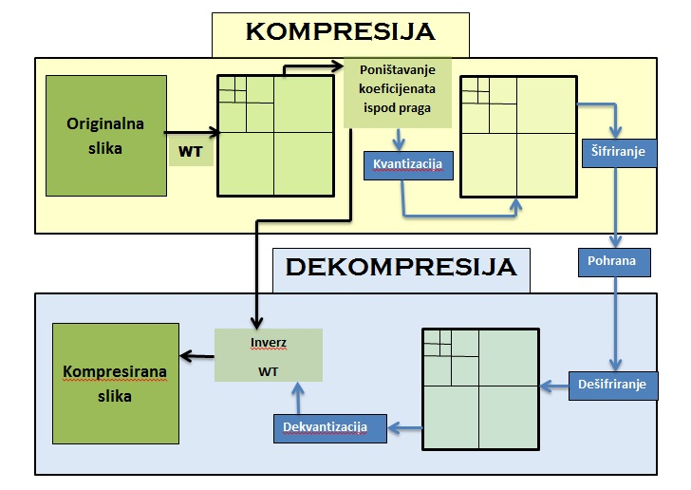
Slika 1. Prikaz procesa dobivanja komprimirane slike.[1]
Na Slika 1. prikazan je proces dobivanja komprimirane slike. Obavezni dijelovi imaju strelice crne boje, dok dijelovi algoritma koji su povezani strelicama plave boje nisu obavezni.

Kompresija bez gubitaka podataka (lossy)
Ove metode osiguravaju identičnost dekompresovane i izvorne slike. Postoje područja u kojima je izuzetno bitno da je konačna slika što veće kvalitete i sa svim detaljima koji su bili i u izvornom obliku. Metode kompresije bez gubitka:
- Run-length kodiranje,
- Huffman kodiranje,
- LZW kodiranje,
- Kodiranje područja.

-Run-length kodiranje
Radi se o jednostavnoj metodi koja se bazira na ponavljanju nizova jednakih vrijednosti. Specijalni znak, tzv. token, zamjenjuje nizove od dva ili više znakova, i na taj način smanjuje potrebnu količinu memorije za zapis. Lako je primjenjivo i provjerljivo kodiranje, no ima ograničene mogućnosti kompresije.

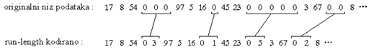
Slika 2. Run-length kodiranje. [19]

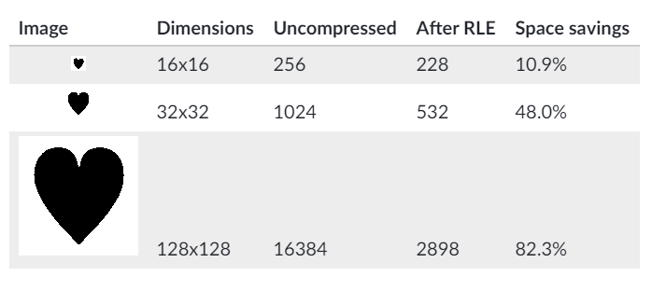
Slika 3.Primjer uštede prostora primjenom Run-length kodiranja. [4]

-Huffman kodiranje

Razvijeno od strane Huffmana, bazira se na vjerojatnosti da se neki znakovi ponavljaju češće od drugih znakova. Algoritam izrađuje težinsko binarno stablo na osnovi frekvencije pojavljivanja pojedinih znakova. Elementima stabla se zatim dodijeli nova kodna riječ određena pozicijom znaka u stablu. Najčešći znak je «korijen», i sadrži najkraću kodnu riječ. Kompresija dobivena na taj način je bolja od run-lengtha u omjeru čak do 1: 2.5.

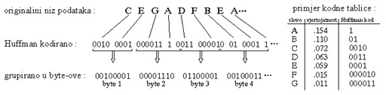
Slika 4: Huffmanovo kodiranje.[18]

-LZW kodiranje
Za kompresiju slike se mogu iskoristiti i postupci namenjeni kompresiji binarnih datoteka, koji su široko rasprostranjeni u računarstvu. Jedan od takvih postupaka je poznati LZW algoritam, nazvan po početnim slovima autora teorijske osnove algoritma i autora praktične verzije algoritma (Lempel, Ziv, Welch).
LZW algoritam koduje nizove simbola, generiše kodnu tabelu tokom postupka kodovanja. Kodna tabela ima do 4096 kodnih riječi.
LZW algoritam i njegove brojne modifikacije osnova su mnogih praktičnih realizacija programa za kompresiju i dekompresiju binarnih datoteka, kao što su ZIP, ARJ i drugi. LZW algoritam je također inkorporiran i u mnoge formate za zapis slike sa kompresijom, kao što su TIFF, GIF i drugi. Razlozi za ovako široku primjenu LZW algoritma i njegovih modifikacija su što je kompresija brza, bez gubitaka, ima zadovoljavajući stepen kompresije, a može se primjeniti na slike sa ma kakvim brojem bita po pikselu.

-Kodiranje područja

Poboljšana verzija run-length kodiranja. Iskorištava dvodimenzionalnu karakteristiku slika. Najčešće se koristi ukoliko na postoji određeni sadržaj koji je važniji od ostatka (npr. objekt i pozadina). Algoritam izdvoji promatrani objekt i označi ga važnijim, te ga kodira višom kvalitetom u odnosu na pozadinu objekta. Kodiranje radi uspješnije ukoliko se pronađu veća područja jednakih karakteristika. Najveća mana mu je to što je relativno spor, s obzirom da mora analizirati fotografiju prije samog kodiranja.

Kompresiju s gubitcima podataka (lossless)
Kompresije sa gubitkom su načini komprimiranja slika čiji algoritmi rade na principu brisanja ili zaboravljanja nepotrebnih podataka. Ovom metodom gubi se dio informacija o slici, ali s druge strane dobijemo sliku koja zauzima manje memorijskog prostora.
Kompresije sa gubitcima temelje se na manama ljudskoga oka. Ljudsko oko manje je osjetljivo na promjene u tonu boje nego na promjene u svjetlini. Iz navedenog razloga se boja i svjetlina razdvajaju u različite kanale. Više se komprimiraju dijelovi slike koji manje doprinose ukupnom izgledu. Kompresije sa gubicima uzrokuju degradaciju slike u svakom koraku, ali najčešće omogućuju daleko veće omjere kompresije nego metode bez gubitaka. Također svakim sljedećim korakom kompresije slika se dodatno degradira.

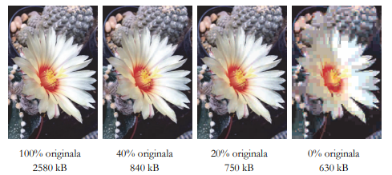

Slika 5. Različiti stepeni kompresije sike.

Neki od algoritama koji se koriste:
1. Transformacijsko kodiranje ,
2. Vektorska kvantizacija ,
3. Fraktalno kodiranje.

-Transformacijsko kodiranje

Prilikom transformacijskog kodiranja, prikladno je sliku podijeliti na manje dijelove tzv. blokove. Veličina svih blokova je jednaka i najčešće blok sadrži 64 elemenata slike. Diskretna transformacija se primjenjuje na svaki blok zasebno.
Postoji više nijansi boja, a transformacijsko kodiranje uzima boje koje imaju slične nijanse i čini ih jednom jedinom vrijednošću. Ovisno o vrijednosti kompresije koju definirate (tj. broj nijansi boja koje grupirate), možete primijetiti ili ne primijetiti razliku u kvaliteti slike.

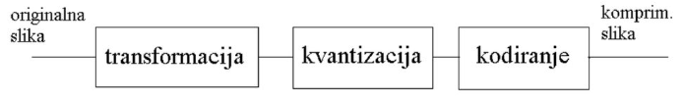
Slika 5. Transformacijsko kodiranje.

-Vektorska kvantizacija

Shannon je u svojem istraživanju došao do ideje vektorske kvantizacije. Efikasnije kodiranje postiže se ako se promatrani uzorci kvantiziraju kao vektori, a ne kao skalari. Slika se dijeli u blokove određenih dimenzija te se blokovi uspoređuju sa skupom reprezentativnih vektora. Osnovna zamisao vektorske kvantizacije sastavljena je od pamćenja indeksa najčešćeg reprezentativnog vektora. Performanse vektorske kvantizacije ovisi o skupu reprezentativnih vektora. Jako važan korak u vektorskoj kvantizaciji je dizajniranje što boljeg rječnika. Rječnik se generira na temelju uzorka za treniranje. Prvo se koristi algoritam za izradu početnog rječnika, te se u sljedećem koraku koristi algoritam za grupiranje sa kojim se dolazi do konačnog rječnika. Što je veći rječnik ostvaruju se bolji rezultati. Kodiranje i dekodiranje izvode se asimetričnom brzinom. Kod kodiranja, uspoređuje se trenutni blok s vektorima iz rječnika, a kod dekodiranja čita se indeks i kopira vektor s tim indeksom na pravilno mjesto.

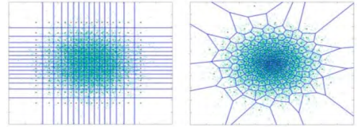
Slika 6. Skalarni 2D kvantizator (lijevo) naspram vektorskog 2D kvantizatora (desno).

-Fraktalno kodiranje

Fraktali su geometrijski likovi u kojemu je svaki dio lika usporediv sa umanjenom kopijom cjeline lika tj. imaju svojstvo samosličnosti. Neovisni su o skaliranju, s obzirom na to svojstvo. Svaka nova iteracija objekta je transformirana verzija prošle iteracije, a često se koriste u računalnom modeliranju za nepravilne uzorke i strukture u prirodi. Unatoč tvrdnjama da je omjer kompresije 10000:1, navedeni omjer je postignut samo kod posebnih slučajeva i uz ljudsku intervenciju. S obzirom na navedeno, kodiranje je nepraktično i nije primjenjivo u stvarnim situacijama.

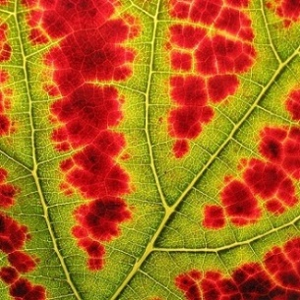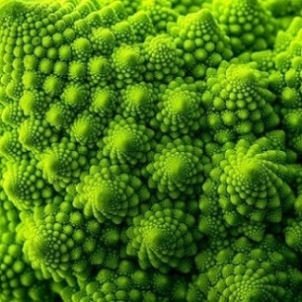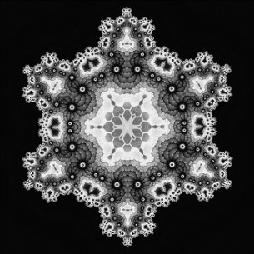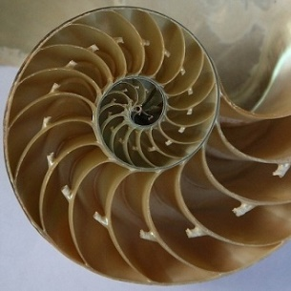
Slika 7. Primjer fraktala u prirodi. [7]

Formati slika
Da bi se na magnetski disk pohranila slika, ona se mora pretvoriti u binarne brojeve. Način na koji će se boje i oblici sa slike pretvoriti u binarne brojeve zove se format za pohranu slika.
-BMP format
Format slika .bmp je skraćenica od bitmap i osnovni je format za čuvanje slika u Microsoft Windows sistemu. Zapis unutar datoteke bitmap je jednostavan, pa je samim tim i pogodan za čitanje iz različitih programskih okruženja. Međutim većina UNIX sistema ipak ne podržava .bmp format.
Kod ovog formata nema kompresije pa stoga zauzima i dosta prostora u memoriji. Svakom pikselu se definiše položaj po vertikali i horizontali, nijansa boja i intezitet osvetljenosti. Međutim BMP format se upotrebljava vrlo retko jer koristi nekompresovani zapis koji kod velikih dimenzija slika i velikog broja boja zauzima mnogo memorije.
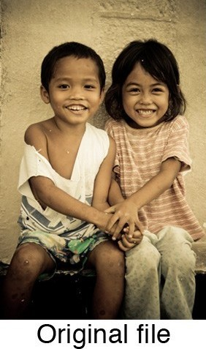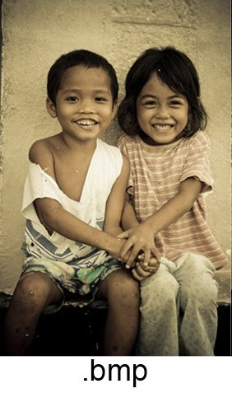
Slika 8. Prikaz originalne slike i .bmp format slike. [12]
-GIF format
GIF format je skraćenica od Graphics Interchange Format. Danas se GIF koristi gotovo isključivo kao animirana web grafika i ne može se stvarno natjecati s drugima kao format slike, jer može prikazivati do 256 boja. Zbog malog broja boja, ima i najmanju potrošnju memorije. Ovaj oblik može sadržavati i prozirnu pozadinu.
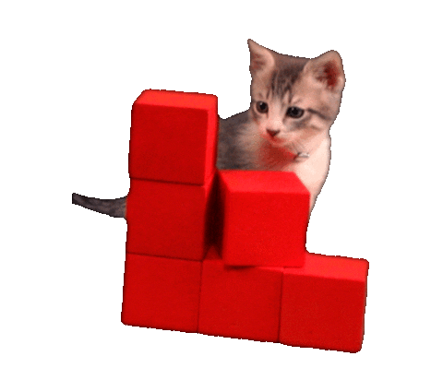
Slika 9. Primjer slike GIF formata. [11]
-TIFF
TIFF je skraćenica je od eng. reči Tag-based Image File Format. Format podržava podatke sa kompresijom, ali može podržati i podatke bez kompresije. Ovaj format je popularan kod profesionalaca u foto industriji koji žele kompresovanje bez gubitaka. Međutim, ovaj tip često nije prepoznat kao tip slika od strane web sajtova. Velika mana ovog formata je to što postoje različiti tipovi TIFF fajlova koje korisnici ne mogu otvarati, što naravno dovodi do problema njihove upotrebe. Prednost ovog formata u odnosu na BMP format je u tome što zauzima znatno manje memorije. Također prednost ovog formata je i to što se kod štampe ovaj format smatra za jednu od najboljih opcija kvaliteta slike.
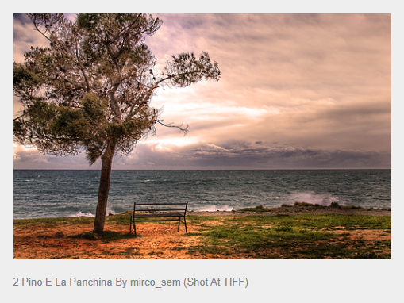
Slika 10. Primjer TIFF formata slike. [9]

-JPG i JPEG
JPEG je najrasprostranjeniji grafički format; koristi se za digitalne fotografske aparate, mobilne uređaje sa kamerama, web, multimedijske uređaje, itd. Razlog tome je njegova kompresija koja štedi prostor tako da odbacuje nepotrebne informacije sa fotografije, koje ljudsko oko nije u stanju percipirati. Unatoč svojoj starosti, JPEG je i dalje najpopularniji format. JPEG ima tzv. generaijsko gubljenje kvalitete; kad bi istu sliku otvorili, spremili u JPEG, ponovno otvorili pa zatim opet spremili u JPEG i tako ponovili više puta, došlo bi do vidljivog gubljenja kvalitete u odnosu na početno stanje fotografije.
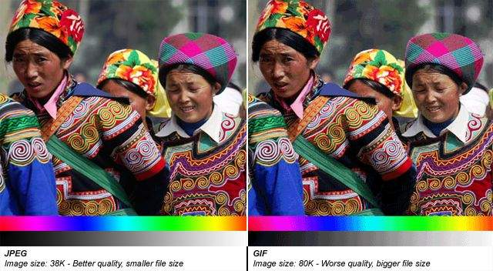
Slika 11. Usporedba JPEG i GIF formata. [15]
-PNG
PNG format eng. Portable Network Graphics je još jedan od formata slika kompresije bez gubitaka. PNG format se često posmatra i kao zamjena za GIF format. Ovo proizilazi iz razloga što se PNG po mnogim svojstvima može posmatrati kao nadogradnja u odnosu na GIF format. Slike u PNG formatu zauzimaju od 5% do 25% manje memorije u odnosu na identične slike u GIF formatu. Međutim, ne pruža mogućnost animacija. Slika u PNG formatu sadži 24 ili 32 bita po pikselu, gde se za 24 bita koriste RGB informacije, a 32 bita koristi verziju RGBA, gde A (,,Alpha“) označava mogućnost transparentnosti slike, kao i nivoa transparentnosti.
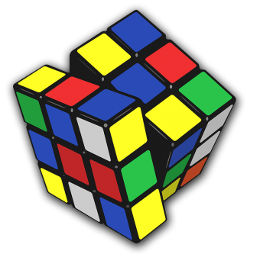
Slika 12.Primjer PNG formata slike. [17]
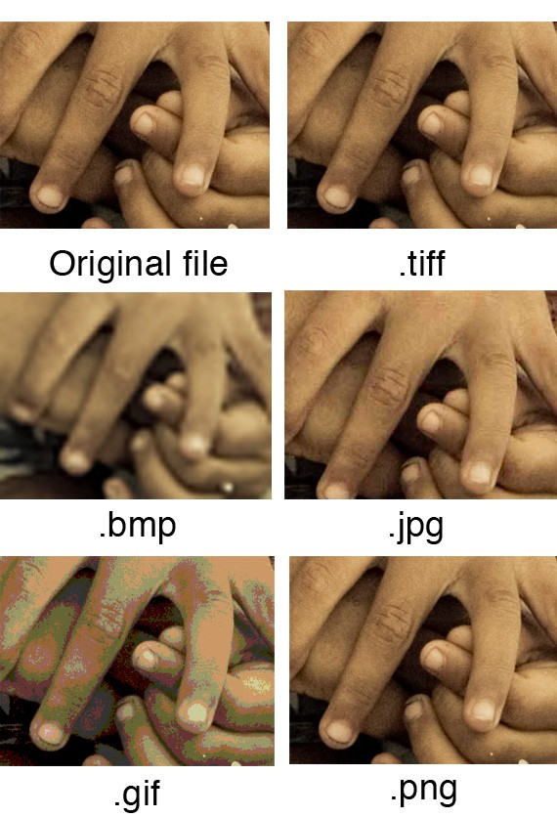
Slika 13. Konačna usporedba navedenih formata. [12]

Zaključak:
U računarstvu rad sa velikom količinom podataka je neizbježan. Kada se podaci kompresuju smanjuje se broj bitova kojim su ti podaci predstavljeni. Zbog toga je potrebno manje prostora za čuvanje, brže se vrši prenos putem nekog kanala i samim tim smanjuju se troškovi. Kompresija podataka je tako postala veoma bitna u svijetu kompjutera i naširoko se koristi u mnogim aplikacijama i uređajima. BMP format se upotrebljava vrlo retko jer koristi nekompresovani zapis koji kod velikih dimenzija slika i velikog broja boja zauzima mnogo memorije. Ako želimo spremiti neku sliku koja ima malo boja najbolje je da koristimo GIF format jer nam on daje najbolje omjere između kvaliteta i zauzeća prostora na disku. Prednost TIFF formata je i to što se kod štampe ovaj format smatra za jednu od najboljih opcija kvaliteta slike. Ako nije toliko bitna kvaliteta slike koristi se JPEG format. Dizajneri sve više koriste slike u PNG formatu.

Literatura:
- http://e.math.hr/category/klju-ne-rije-i/kompresija-slike
- http://sigurnost.zemris.fer.hr/ostalo/2010_radanovic/slike/image049.jpg
- https://whatis.techtarget.com/definition/image-compression
- https://www.khanacademy.org/computing/ap-computer-science-principles/computers-101/file-compression/a/simple-image-compression
- https://boris-marenic.from.hr/radovi/kompresija_slike/KOMPRESIJA%20SLIKE.pdf
- http://www.vcl.fer.hr/dtv/jpeg/trafo.htm
- http://maja-vuckovic.com/fraktali.html
- https://www.pmf.ni.ac.rs/download/master/master_radovi_ra%C4%8Dunarske_nauke/2019/detekcija-konture-Radica-Ilic-master-rad.pdf
- https://www.apnphotographyschool.com/concepts/raw-vs-tiff-which-image-file-format-should-i-use/
- https://lecto-player.lecto.org/recordings/fer/predmeti/racfor/2016/seminari/mgranic/seminar.pdf
- https://giphy.com/stickers/aspca-cat-5es1nRfi1j2PeqYQLC
- https://1stwebdesigner.com/image-file-types/
- https://www.ihr-baron.de/blog/bildformate_wie_jpeg_png/
- https://repozitorij.unipu.hr/islandora/object/unipu%3A3883/datastream/PDF/view
- https://pcchip.hr/helpdesk/po-cemu-tocno-se-razlikuju-formati-slika-jpeg-png-i-gif/
- http://racunala.ttf.unizg.hr/files/Formati_slika.pdf
- https://hudu.hr/wp-content/uploads/2014/12/rubiksSjena800-340x333.png
- https://www.seminarski-diplomski.co.rs/INFORMATIKA/pictures/Huffmanovo%20kodovanje.jpg
- https://www.seminarski-diplomski.co.rs/INFORMATIKA/pictures/Run-length%20kod.jpg

